ЮЗ СВ
Девонская Система
Верхний Отдел
Франский Ярус
Пашийский Кыновский Сарг. Доман. Горизонт

Пласт

Абс.отм.,м
Абс. отм., м

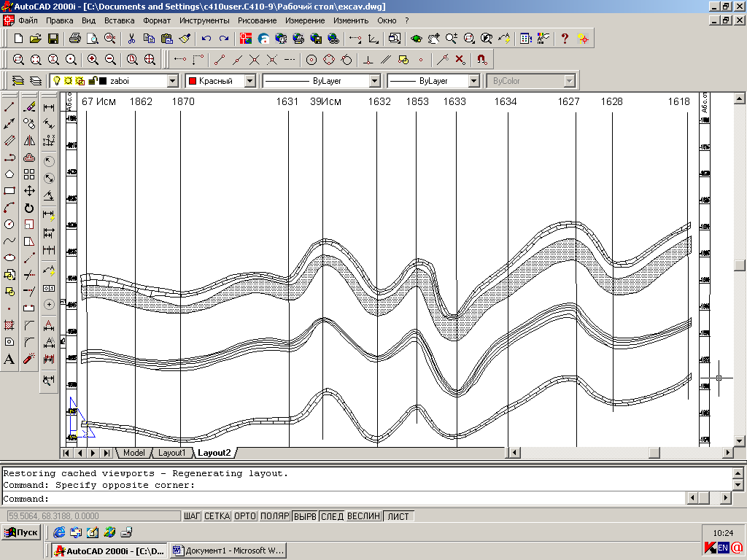

-1625
Ddmn
-1630

-1635
Dsr
-1640

-1645

Dkn -1650

-1655

-1660

-1665

-1670
Dp
-1675

-1680
Масштаб 1 : 20000

Условные обозначения:
песчаник нефтеносный; известняк; алевролит
Рисунок 1.2 – Геологический профиль по линии скважин №67исм – №1618
кыновского горизонта Илькинского месторождения

